班级动态(12.6)
一、来园基本情况
来园人数：应到30人，实到28人,1病假，1人事假。
儿童（男孩） | 来园情绪 | 自主放物品 | 自主早点 | 儿童（女孩） | 来园情绪 | 自主放物品 | 自主早点
王秋逸 | √ | √ | √ | 肖妙青 | √ | √ | √
纪苏晨 | √ | √ | √ | 嵇羽晞 | √ | √ | √
赵夏冉 | √ | √ | √ | 管亦星 | √ | √ | √
白新奇 | √ | √ | √ | 陈怡何 | √ | √ | √
丁载誉 | √ | √ | √ | 陈艺茹 | √ | √ | √
杨言希 | √ | √ | √ | 刘佩琦 | √ | √ | √
樊晏清 | √ | √ | √ | 朱柯逸 | √ | √ | √
邵祉琛 | √ | √ | √ | 胡欣芮 | √ | √ | √
刘与一 | √ | √ | √ | 李梦兮 | √ | √ | √
蔡镇远 | √ | √ | √ | 张心愉 | √ | √ | √
崔子瑜 | √ | √ | √ | 徐佳一 | √ | √ | √
陶书宇 | √ | √ | √ | 曹婳 | 请假 | 请假 | 请假
李一凡 | 请假 | 请假 | 请假 | 顾一冉 | √ | √ | √
冯子乐 | √ | √ | √ | 朱天文 | √ | √ | √
孔梓睿 | √ | √ | √ | 黄雅萌 | √ | √ | √

二、区域游戏
通过孩子们的讨论，本学期我们设置了建构区（地面建构、桌面建构）、美工区、自然材料区、科探区、图书区、益智区。来看看我们的游戏吧！
管亦星在积木区建构动物园。 | 蔡镇远、陈艺茹在桌面建构区用乐高建构小动物。 | 陈怡何、黄雅萌在美工区绘画动物舞会。
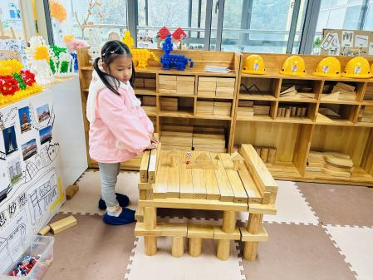 | 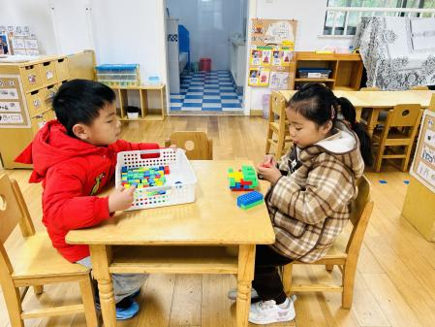 | 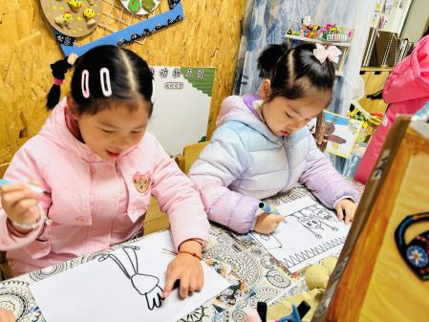

三、户外活动
今天户外空气质量不佳，孩子们在室内进行了活动，跳了早操和律动。

四、集体活动
美术：我喜欢的动物
这是一节命题绘画活动，孩子们都有自己喜欢的动物，还能够说一说这些动物的外形特征，生活环境等。在此基础上，他们进行了绘画，将自己喜欢的动物画下来，再根据小动物的生活环境添加背景。
快来看看我们的作品吧！
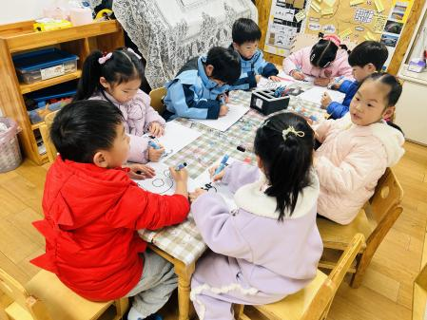 | 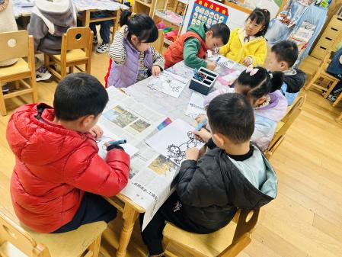 | 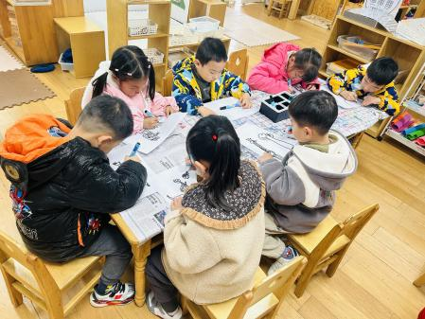
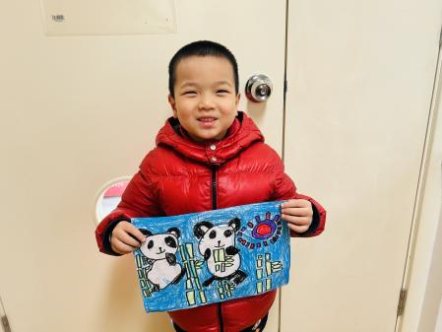 | 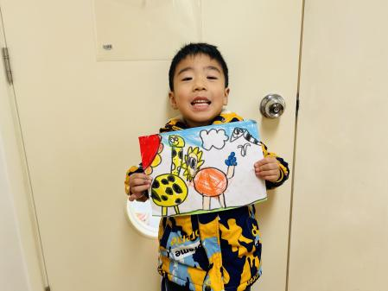 | 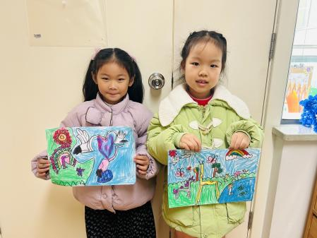

五、温馨提示
1.下周要降温啦，大家注意防寒保暖，本周孩子们会把被褥带回家洗晒哦！
2.放学时请大家耐心等待，轮到我们班时再进入放学通道，为孩子们营造安全有序的放学环境噢！

